电机拖动  
（实验指导书）

**2021** 年 **9** 月

电机拖动（实验指导书）

实验二三相笼型异步电动机参数的测量

一、实验目的

1．复习三相异步电机的等效电路和计算方法。2．掌握三相异步电机的空载和短路试验的概念。3．测定三相笼型异步电动机的参数。

二、预习要点

1．异步电动机的额定参数有哪些？

2．异步电动机的等效电路有哪些参数？3. 异步电动机等效电路参数的物理意义？

三、实验项目

1．相电阻的测量   
2．空载特性；  
3．堵转实验。

四、实验设备

1．电机实验台及负载、力矩转速测量组件 2．被测电机：三相笼型异步电动机   
3．负载：三相笼型异步电动机及四象限变频器 4. 三相调压器   
5. 示波器及电流探头、电压探头  
 - 1 -

电机拖动（实验指导书）

五、实验方法及步骤

**1**．记录被测电机额定参数**:**   
认识被测电机，记录被测电机的额定参数并列表记录。

**2**．电机电阻参数**:**   
用精密万用表测量电机相电阻参数并记录。

**3.** 空载特性测量**:**   
使电机空载运行，改变电机电压。实验过程中调节 5~6 个运行电压点。测试过程中采用数字示波器读取被测电机一相电压、对应相电流、以及

电压与电流相位差。根据数值计算功率因数与功率值。

步骤   
a．起动电机前，检查交流电压调节旋钮是否退至零位。

b．接通电源，逐渐升高电压，使电机起动旋转，观察电机旋转方向。

并使电机旋转方向符合要求。（如电动机转向不符合要求，则对调任

意两相电源。）  
c．保持电动机在额定电压下空载运行数分钟，使机械损耗达到稳定后再 进行试验。

d．调节电压由额定电压开始逐渐降低电压，直至电流或功率显著增大 为止。在这范围内读取空载电压、空载电流、电压与电流相位差。e．在测取空载实验数据时，自额定电压向下测取数据 5-6 组记录并计 算。

f．将三相调压器调至零位；测试台断电。

- 2 -

电机拖动（实验指导书）

**4.** 堵转实验**:**   
 在被试电机转速为 0 堵转的情况下，测取电机电压、电流、功率等。测 试过程中采用数字示波器读取被测电机一相电压、对应相电流、以及电压与

电流相位差。根据数值计算功率因数与功率值。

a．在测试台架上加装堵转锁定装置。

b．按下开关前，检查交流电压调节旋钮是否退至零位。

c．被试电机加交流电源，调节调压器使之逐渐升压至 0.1 倍额定力矩 （读取测试台力矩显示），读取被试电机上所加电压、电流、二者相

位差；  
d.增加电压，在被试电机堵转状态下，读取共 4-5 组数据，范围为0.1~0.5 倍额定力矩。

e.做完实验后，注意调压器归零复位，关断电源。

六、实验报告

**1**．计算基准工作温度时的相电阻

由实验直接测得每相电阻值，此值为实际冷态电阻值。冷态温度为室温。

按下式换算到基准工作温度时的定子绕组相电阻：

|  |  |  |  |  |  |  |  |
| --- | --- | --- | --- | --- | --- | --- | --- |
| *r* | = | *r* | 235 | + | *ref* | | |
| 1 *lef* |  | *lc* | 235 | + | | *θ* | *C* |

式中*rlef*——换算到基准工作温度时定子绕组的相电阻，Ω； *r1c*———定子绕组的实际冷态相电阻，Ω；  
 - 3 -

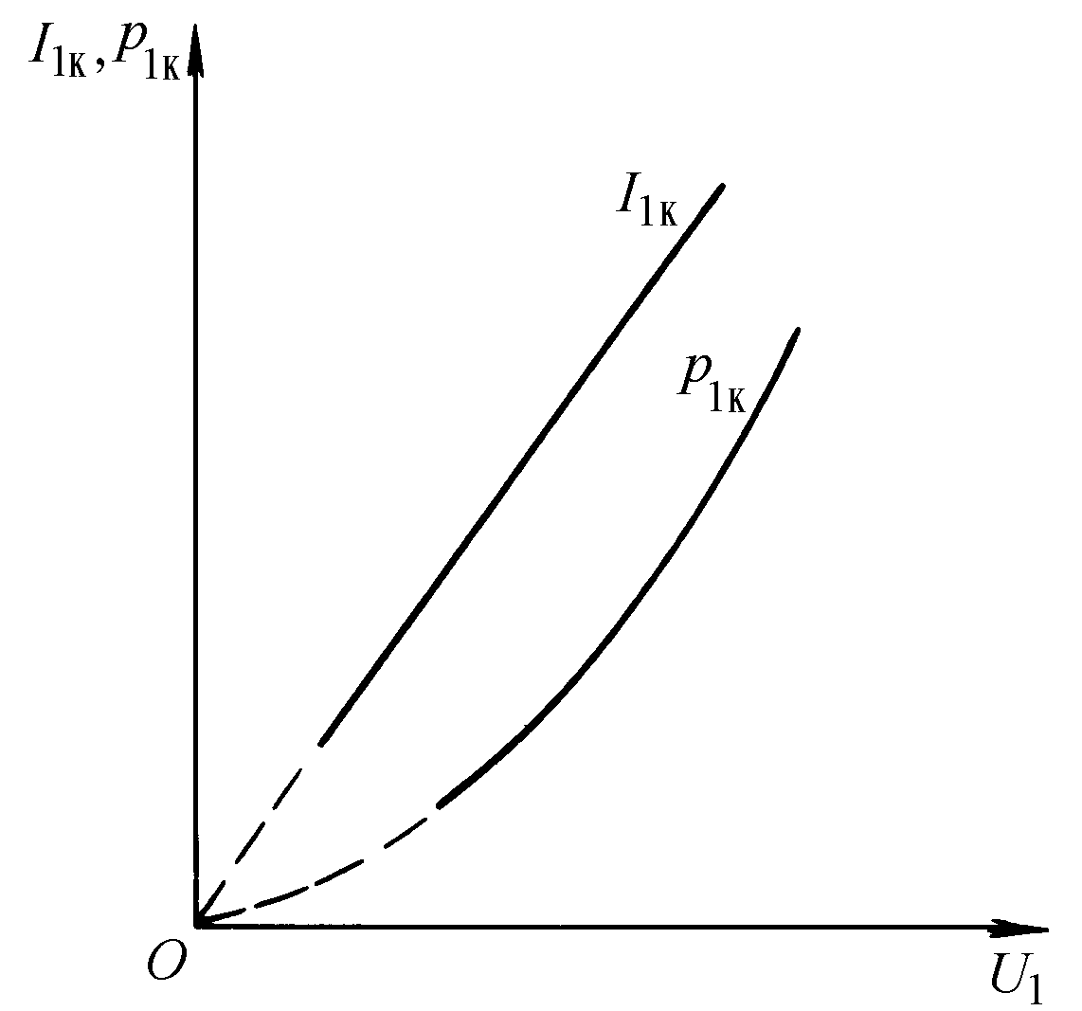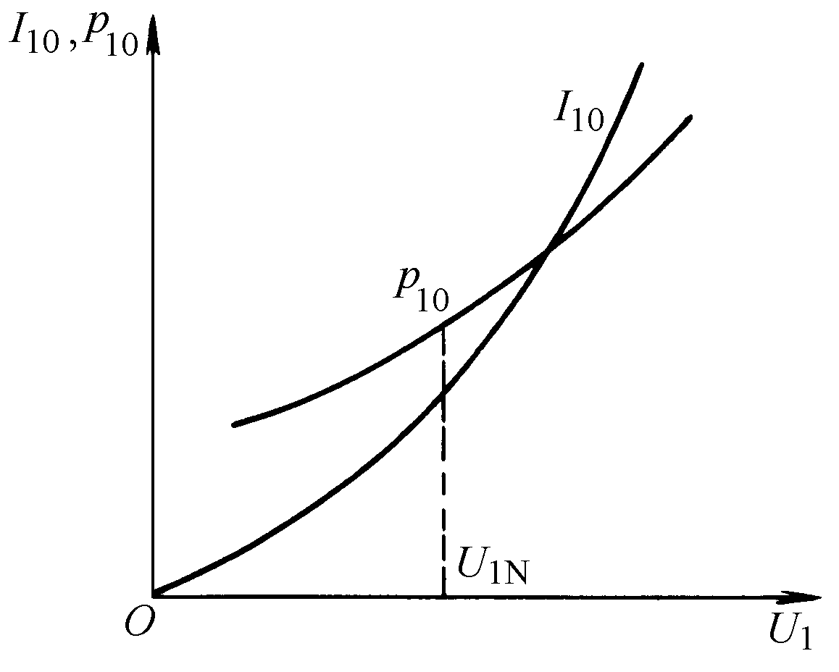

电机拖动（实验指导书）

*θref*——基准工作温度，对于 E 级绝缘为 75OC；

*θc*——实际冷态时定子绕组的温度，OC。

**2**．作短路（堵转）特性曲线：**IK**、**PK=f(UK)**

|  |  |  |  |  |
| --- | --- | --- | --- | --- |
| *I* | k | , | *P* | k |

k*I*

k*P*

|  |  |  |
| --- | --- | --- |
| **0** | *U* | 0 |

异步电动机的堵转特性曲线

**3**．作空载特性曲线：**I0**、**P0*=f(U0)***

|  |  |  |  |  |  |  |  |  |  |  |  |  |
| --- | --- | --- | --- | --- | --- | --- | --- | --- | --- | --- | --- | --- |
| *I* | 0 | , | *P* | 0 | *P* | 0 | *U* | N | *I* | 0 | *U* | 0 |
| **0** |

异步电动机的空载特性曲线

**4**．空载损耗分离

根据空载实验损耗曲线，减去空载铜损，然后分离出不变损耗即机械摩

擦损耗，剩余部分即为铁心损耗。其中， PFe 为额定电压时的铁心损耗。

- 4 -

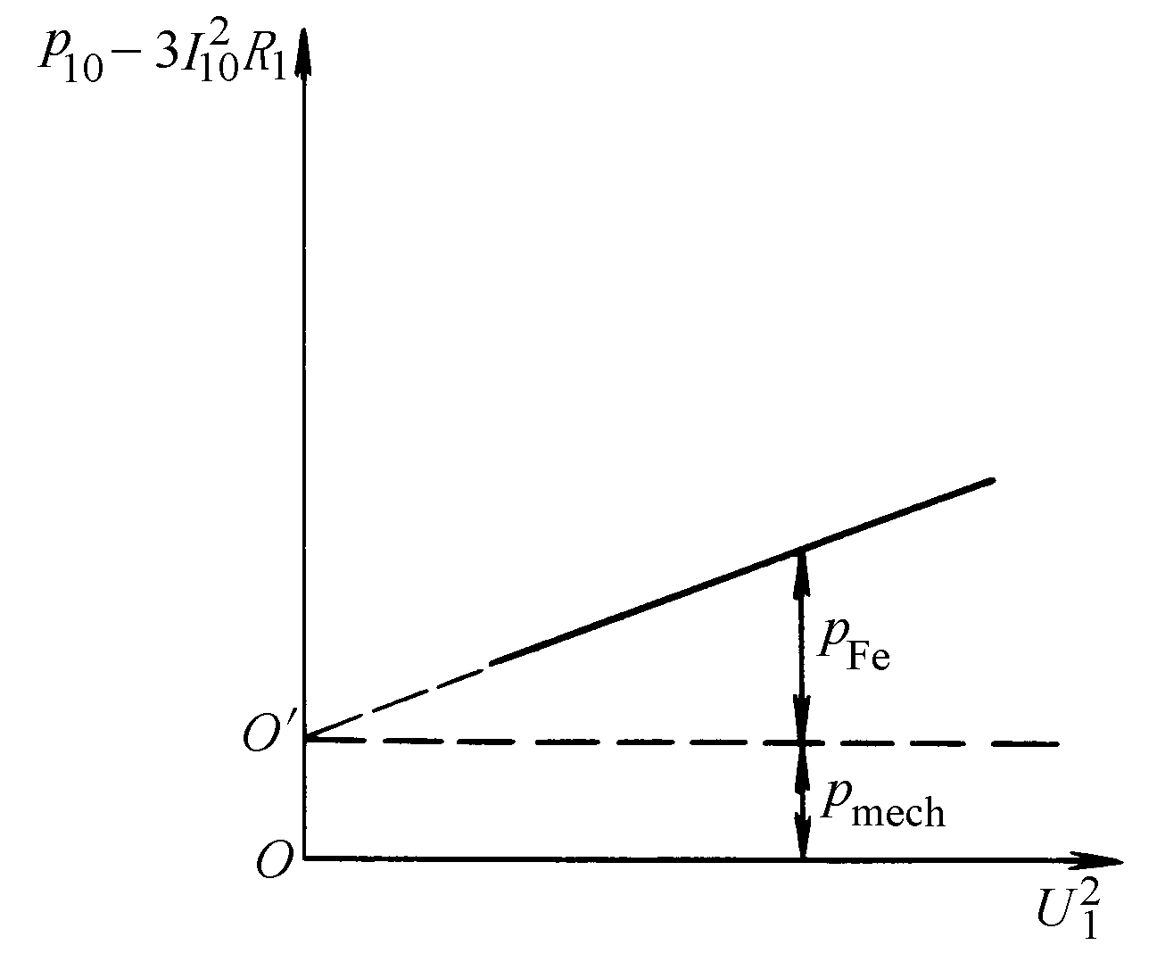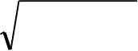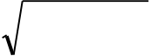

电机拖动（实验指导书）

|  |  |  |  |
| --- | --- | --- | --- |
| *P* 0 | − | 3 | *I R* 0 2  s |

*P* Fe   
**0'**

|  |  |  |  |  |
| --- | --- | --- | --- | --- |
| **0** | *U* | 2 | *U* | 2 |
| N | 0 |

图**3-4** 异步电动机的铁耗与机械损耗

**5**．由空载、短路试验的数据求异步电机等效电路的参数。

(1) 由短路试验数据求短路参数

|  |  |  |  |  |  |  |  |  |  |  |  |  |  |  |  |  |  |
| --- | --- | --- | --- | --- | --- | --- | --- | --- | --- | --- | --- | --- | --- | --- | --- | --- | --- |
| 短路阻抗 | *Z* |  | = | *U* | *K* | 短路电阻 | *r* | = | *P K* | 短路电抗 | *X* |  | = | *Z* | 2 | − | *r* 2 |
|  |  | *K* |  | *I* | *K* |  | *K* |  | 3 *K* 2 |  |  | *K* |  |  | *K* |  | *K* |
| ， | ， |

式中，UK、IK、PK——由短路特性曲线上查得，相应于 IK 为额定电流时

的相电压、相电流、三相短路功率。

|  |  |  |  |  |  |  |  |  |  |  |  |  |  |
| --- | --- | --- | --- | --- | --- | --- | --- | --- | --- | --- | --- | --- | --- |
| 转子电阻的折合值 | *r* ' |  | *r* − | *r* | 定、转子漏抗 | *X* | ' |  | *X* | ' |  | *X* | *K* |
|  | 2 |  | *K* | 1 |  |  | 1 |  |  | 2 |  | 2 | |

**(2 )**由空载试验数据求激磁回路参数

|  |  |  |  |  |  |  |  |  |  |  |  |  |  |  |  |  |  |
| --- | --- | --- | --- | --- | --- | --- | --- | --- | --- | --- | --- | --- | --- | --- | --- | --- | --- |
| 空载阻抗 | *Z* |  | = | *U* | *O* | 空载电阻 | *r* | = | *P O* | 空载电抗 | *X* |  | = | *Z* | 2 | − | *r* 2 |
|  |  | *O* |  | *I* | *O* |  | *O* |  | 3 *O* 2 |  |  | *O* |  |  | *O* |  | *O* |
| ， | ， |

式中，U0、I0、P0——相应于 U0 为额定电压时的相电压、相电流、三相

空载功率。

|  |  |  |  |  |  |  |  |  |  |  |  |
| --- | --- | --- | --- | --- | --- | --- | --- | --- | --- | --- | --- |
| 激磁电抗 | *X* | *m* | = | *X* | *O* | − | *X* | 1 | ，激磁电阻 | *r m*= | *P Fe*  2  3 *o* |

**(3 )**画出 **T** 型等效电路

在等效电路中标出所测得参数值。

- 5 -